Archivo de origen: ALMaz_Taller_S.Lorenzo_BIC_20-21_8_2013
Video: Huautla_Conejo
Audio: Huautla_Conejo
Mesa de trabajo: Taller de Gramática
Módulo textual: Descripción de Animales: “El Conejo”
Autores: Alumnos del Bachillerato Integral Comunitario # 34.
Fecha: Agosto 20, 2013.
Lugar: Bachillerato Integral Comunitario # 34, San Lorenzo Cuaunecuiltitla, Distrito de Teotitlán de Flores Magón, Oaxaca, México.
Lengua: Mazateco de Huautla de Jiménez, Oaxaca, México.
Facilitador: Jean-Léo Léonard
Compiladora: Karla Janiré Avilés González

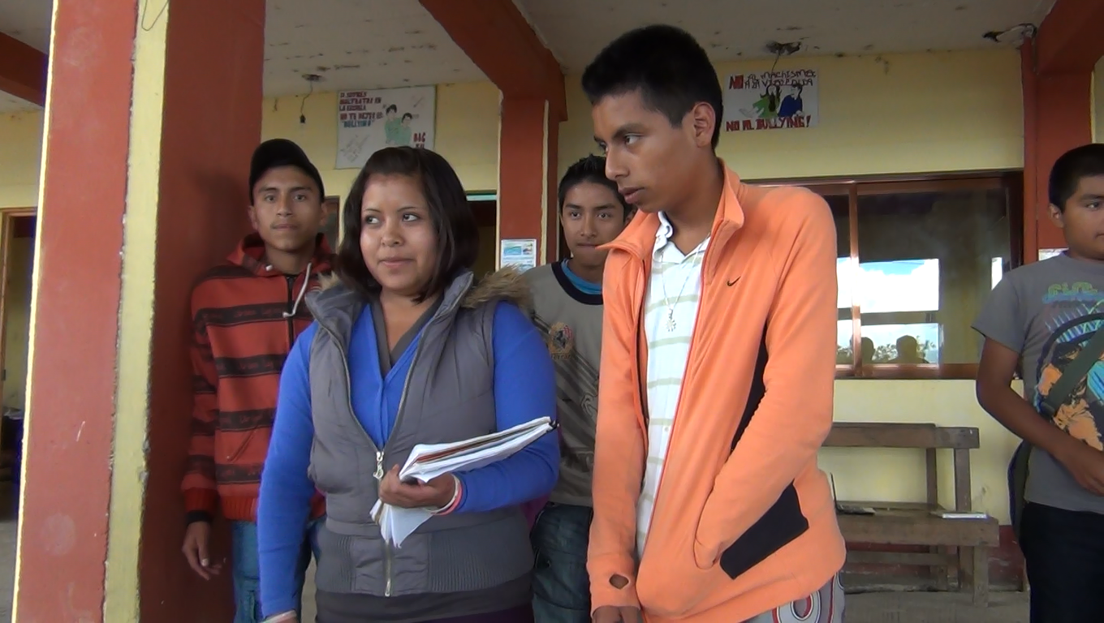
Fig. 1 Autores

Módulo textual: Conejo (1ª y 2ª Sg. y 1ª Pl., borrador, versión castellana)

Yanin yana tzacai

*Yo soy el conejo vivo en el monte o debajo de la tierra, soy salvaje y me pueden domesticar, cuando mis dueños no están me escapo y me voy a comer la milpa o la siembra de la comunidad. Soy agil y veloz y puedo saltar. Tengo 2 orejas grandes, una boca chica y ojos chicos, también 4 patas y dientes grandes con los que como.

*Tu eres el conejo vives en el monte o debajo de la tierra, eres salvaje y te pueden domesticar, cuando tus dueños no estan te escapas y te vas a comer la milpa o la siembra de la comunidad, eres agil y veloz y puedes saltar, tienes 2 orejas grandes, una boca chica y ojos chicos, también 4 patas y dientes grandes con los que comes.

*Nosotros somos conejos vivimos en el monte o debajo de la tierra, somos salvajes y nos pueden domesticar, cuando nuestros dueños no estan nos escapamos y nos vamos a comer la milpa o la siembra de la comunidad, somos agiles y velozes y podemos saltar, tenemos 2 orejas grandes, una boca chica y ojos chicos, también 4 patas y 4 dientes grandes con los que comemos.

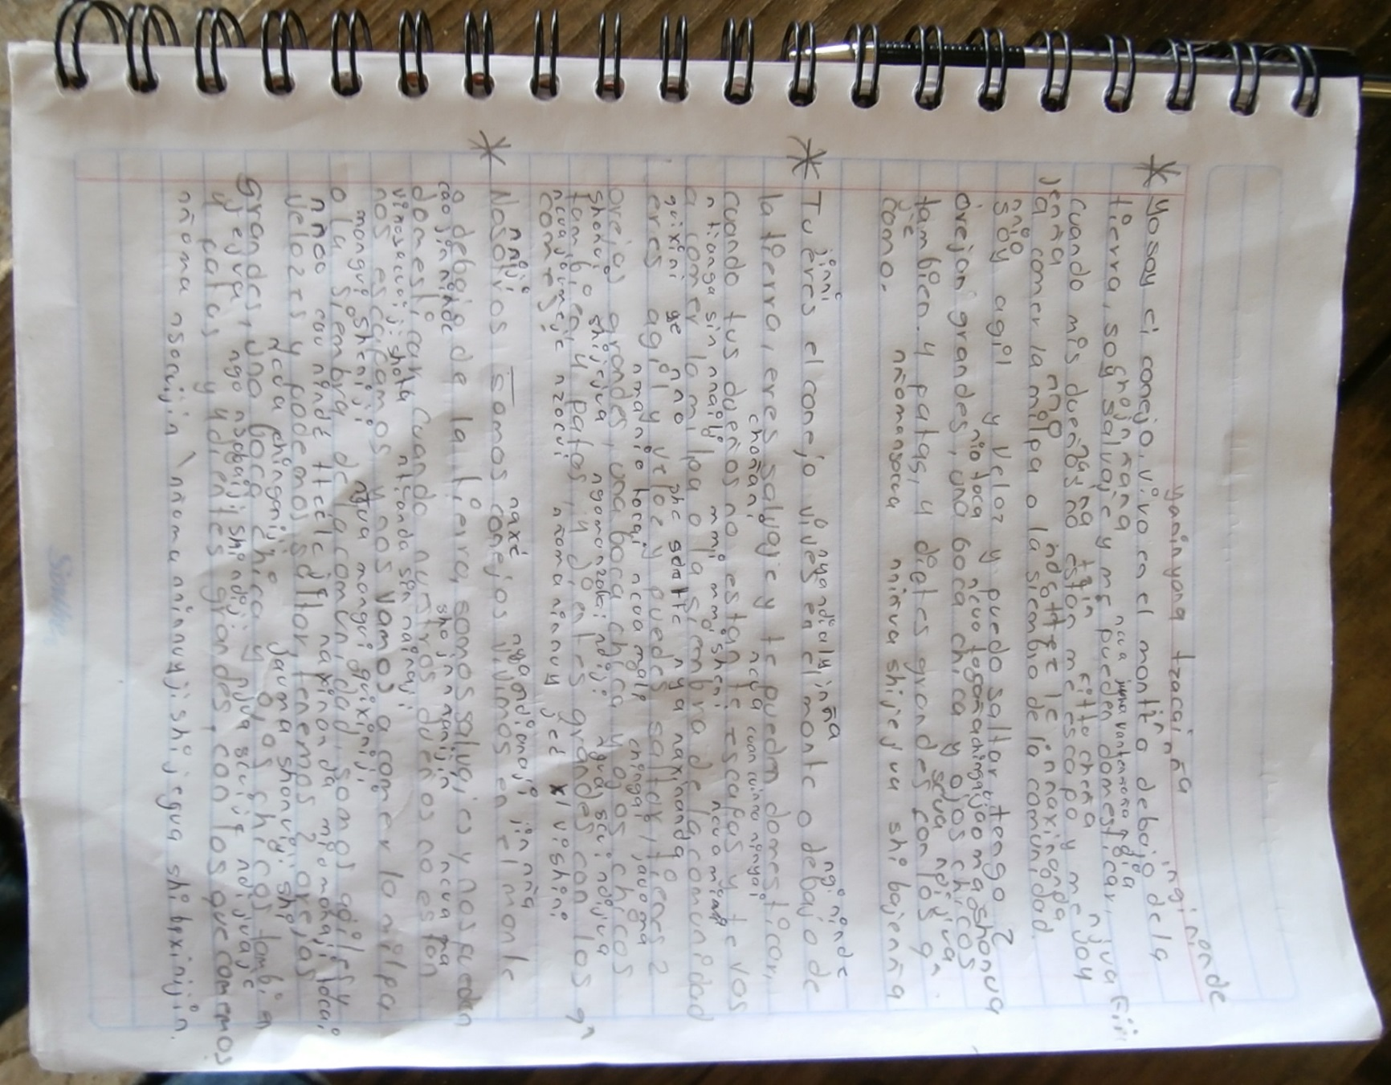
Fig. 2 Conejo (1ª y 2ª Sg. y 1ª Pl., borrador, versión castellana)

La versión mazateca se encuentra de manera oral en el registro de audio / video. Aquí los autores sólo anotaron palabras clave encima del texto en español para facilitar la traducción al mazateco durante la presentación.

